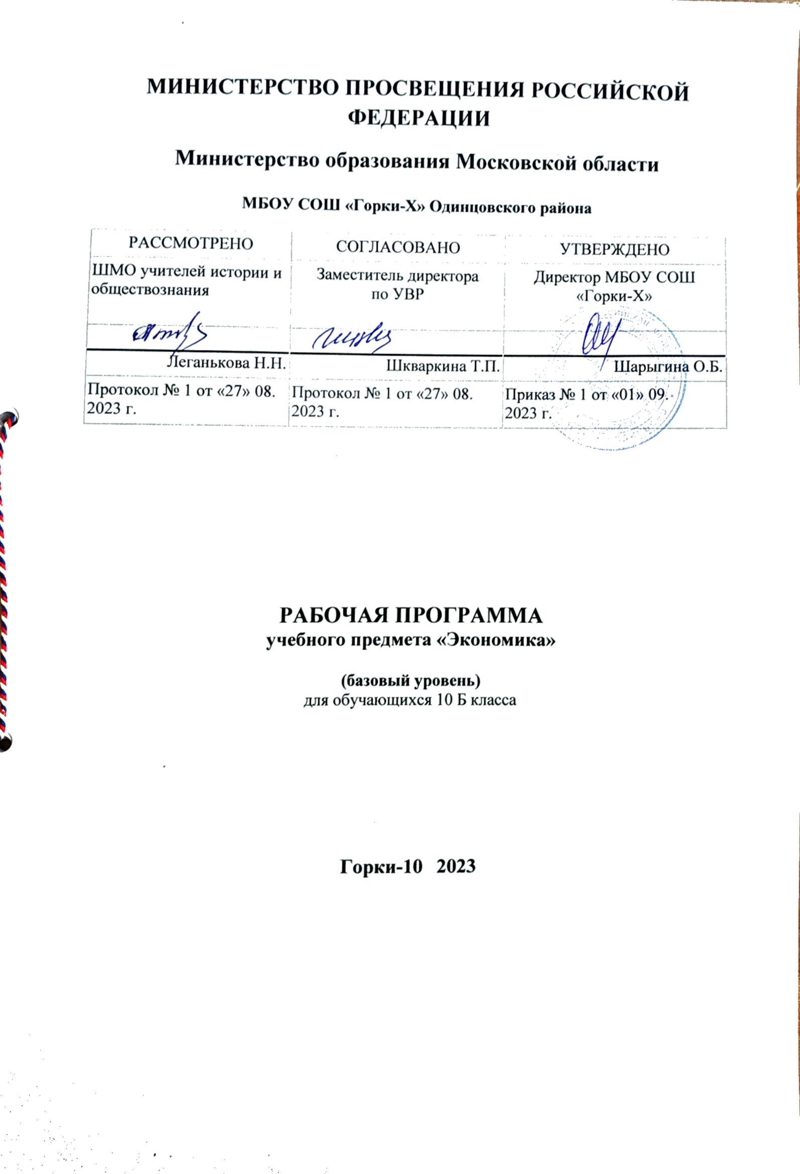

Пояснительная записка
Данная рабочая программа разработана на основе требований Федерального государственного образовательного стандарта среднего общего образования, Концепции духовно-нравственного развития и воспитания личности гражданина России, планируемых результатов обучения учащихся и предназначена для обучения экономике в 10 классах средней общеобразовательной школы.
Рабочая программа разработана для учащихся 10 Б класса МБОУ СОШ «Горки-Х» и ориентирована на учебник «Экономика», 10 класс. Р.И. Хасбулатов. Просвещение, 2023.
Изучение предмета «Экономика» в современном обществе становится более значимым, так как выпускник школы должен быть хорошо адаптирован к новым экономическим реалиям.
Особая роль предмета заключается в формировании экономического мышления ученика. Он осознанно включается в экономические отношения, становится полноправным участником хозяйственной деятельности сначала на микроуровне, внутри семьи. Следующий этап — изучение макроэкономики — позволит ему понять процессы, происходящие в экономике страны и мира в целом.

Место предмета в учебном плане. Учебный курс «Экономика» рассчитан на 1 год и изучается в 10 классе один урок в неделю (34 часа за 1 год).

ОБЩАЯ ХАРАКТЕРИСТИКА УЧЕБНОГО ПРЕДМЕТА

Экономическое образование является неотъемлемой, важной частью среднего общего образования. Экономика непосредственно связана с такими учебными предметами, как математика, информатика, обществознание, право, география, история.
Учебный курс позволяет создать у учеников адекватное представление об окружающем мире, сформировать личность современного, всесторонне образованного человека и гражданина.

Данная программа раскрывает содержание общего курса экономики, давая необходимые представления о современных экономических системах и хозяйственной деятельности, а также о поведении и мотивациях индивидов и фирм, общества в целом.
Приобретённая сумма экономических знаний важна для учащегося не только с точки зрения получения информации. Она даёт основу для понимания роли и прав человека в обществе, воспитывает рационального потребителя.
Экономика как учебный предмет имеет большое значение в решении задач не только обучения, но и воспитания.

Экономика как предмет входит в блок общественных наук. В структуре заданий государственной итоговой аттестации по обществознанию экономике уделено более 40%. От знаний и навыков, полученных на уроках экономики, зависит способность ученика самостоятельно планировать и осуществлять деятельность, связанную с финансами, расходами, бизнесом и т. п.

ЦЕЛИ ИЗУЧЕНИЯ ПРЕДМЕТА «ЭКОНОМИКА»

Целями обучения экономике являются воспитание гражданина с экономическим образом мышления, имеющего потребности в получении экономических знаний, а также интереса к изучению экономических дисциплин, способности к личному самоопределению и самореализации.
Настоящая программа ставит следующие задачи для реализации этих целей:
1) сформировать систему знаний об экономической жизни общества;
2) сформировать понятие об экономических институтах, морально-этических отношениях участников хозяйственной деятельности, уважительное отношение к чужой собственности;
3) сформировать экономическое мышление, умение принимать рациональные решения в условиях ограниченности ресурсов, оценивать и принимать ответственность за свои решения для себя и окружающих;
4) сформировать навыки проектной деятельности, умения разрабатывать и реализовывать проекты экономической и междисциплинарной направленности на основе базовых экономических знаний;
5) развить владение навыками поиска актуальной экономической информации с использованием различных источников, включая Интернет; уметь различать факты, аргументы и оценочные суждения; анализировать, использовать и преобразовывать экономическую информацию;
6) научить применять полученные знания и сформированные навыки для эффективного исполнения основных социально-экономических ролей: потребителя, производителя, покупателя, продавца, заёмщика, акционера, наёмного работника, работодателя, налогоплательщика
7) сформировать понимание о месте и роли России в современной мировой экономике, умение ориентироваться в текущих экономических событиях в России и в мире.

ПЛАНИРУЕМЫЕ РЕЗУЛЬТАТЫ ОСВОЕНИЯ ПРЕДМЕТА

Личностные результаты:
1) осознание себя гражданами России, патриотами, ответственными членами российского общества; воспитание активной гражданской позиции, гордости за достижения своей родины;
2) формирование личных мотивов для получения экономических знаний и навыков, для выбора будущей профессии с опорой на экономические знания;
3) формирование умения принимать рациональные решения в условиях ограниченности ресурсов, оценивать и принимать ответственность за свои решения для себя и окружающих;
4) формирование умения оценивать и аргументировать свою точку зрения по экономическим проблемам, различным аспектам социально-экономической политики государства;
5) приобретение опыта самостоятельной исследовательской деятельности в области экономики;
6) этические: знать правила поведения участников бизнеса, уважать частную и государственную собственность, знать свои права и обязанности в экономических сферах деятельности;
7) экологические: знать последствия внешних эффектов, уметь оценить воздействие различных видов экономической деятельности на окружающую среду.

Метапредметные результаты:
1) умение работать с различными источниками информации: составлять таблицы, графики, диаграммы, используя текстовую информацию;
2) регулятивные: умение планировать свою деятельность, ставить задачи, находить пути их решения, выделять этапы в достижении цели;
3) овладение системными экономическими знаниями, включая современные научные методы познания;
4) коммуникативные умения и навыки в сфере экономической деятельности: умение выстраивать деловые отношения, доносить до слушателя свои предложения, принимать высказывания и суждения других;
5) умение создавать презентации, делать доклады, писать рефераты, эссе, участвовать в дискуссиях, аргументированно излагать свою точку зрения, уметь разрешать конфликты;
6) умение находить причинно-следственные связи, устанавливать закономерности, подтверждать конкретными примерами теоретические выкладки и экономические законы;
7) навыки проектной деятельности, умения разрабатывать и реализовывать проекты экономической и междисциплинарной направленности на основе базовых экономических знаний;
8) соблюдение правил техники безопасности, эргономики, ресурсосбережения, гигиены, правовых и этических норм, норм информационной безопасности;
9) владение языковыми средствами для свободного выражения своих мыслей, в том числе умения свободно оперировать экономическими терминами и понятиями;
10) владение навыками познавательной рефлексии как осознания совершаемых действий и мыслительных процессов, новых познавательных задач и методов их реализации.

Предметные результаты (базовый уровень):
1) получение представления об экономической науке как системе теоретических и прикладных наук; особенностях её методологии и применимости экономического анализа в других социальных науках; понимание эволюции и сущности направлений современной экономической науки;
2) овладение системными экономическими знаниями, включая современные научные методы познания и опыт самостоятельной исследовательской деятельности в области экономики;
3) освоение приёмов работы с фактической, аналитической, статистической экономической информацией;
4) получение представления о современном менеджменте и маркетинге, основных методах и приёмах ведения бизнеса;
5) сформированность умения просчитывать издержки, планировать доходы и расходы;
6) сформированность умения оценивать и аргументировать собственную точку зрения по экономическим проблемам, различным аспектам социально-экономической политики государства;
7) сформированность знаний об институциональных преобразованиях российской экономики при переходе к рыночной системе хозяйствования, о динамике основных макроэкономических показателей и современной ситуации в экономике России.

Выпускник на базовом уровне научится:
основные концепции экономики
- определять границы применимости методов экономической теории;
- анализировать проблему альтернативной стоимости;
- объяснять проблему ограниченности экономических ресурсов;
- иллюстрировать примерами факторы производства;
- характеризовать типы экономических систем;
- различать абсолютные и сравнительные преимущества в издержках производства;
микроэкономика
- характеризовать экономику семьи; анализировать структуру бюджета собственной семьи;
- строить личный финансовый план;
- анализировать ситуацию на реальных рынках с точки зрения продавцов и покупателей;
- принимать рациональные решения в условиях относительной ограниченности доступных ресурсов;
- анализировать собственное потребительское поведение;
- определять роль кредита в современной экономике;
- объяснять на примерах законы спроса и предложения;
- определять значимость и классифицировать условия, влияющие на спрос и предложение;
- объяснять на примерах эластичность спроса и предложения;
- объяснять эффект масштабирования и мультиплицирования для экономики государства;
- определять практическое назначение основных функций менеджмента;
- сравнивать рынки с интенсивной и несовершенной конкуренцией;
- объяснять взаимосвязь факторов производства и факторов дохода;
- приводить примеры факторов, влияющих на производительность труда;
макроэкономика
- объяснять на примерах различные роли государства в рыночной экономике;
- определять основные виды налогов для различных субъектов и экономических моделей;
- приводить примеры экономической функции денег в реальной жизни;
- различать сферы применения различных форм денег;
- определять денежные агрегаты и факторы, влияющие на формирование величины денежной массы;
- объяснять взаимосвязь основных элементов банковской системы;

Выпускник на базовом уровне получит возможность научиться:
основные концепции экономики
- критически осмысливать актуальную экономическую информацию, поступающую из разных источников, и формулировать на этой основе собственные заключения и оценочные суждения;
- анализировать события общественной и политической жизни с экономической точки зрения, используя различные источники информации;
- владеть приёмами работы с аналитической экономической информацией;
- оценивать происходящие события и поведение людей с экономической точки зрения;
- использовать приобретённые знания для решения практических задач, основанных на ситуациях, которые связаны с описанием состояния российской экономики;
- анализировать экономическую информацию по заданной теме из источников различного типа и источников, созданных в различных знаковых системах (текст, таблица, график, диаграмма, аудиовизуальный ряд и др.);
микроэкономика
- применять полученные теоретические и практические знания для определения экономически рационального, правомерного и социально одобряемого поведения;
- оценивать и принимать ответственность за рациональные решения и их возможные последствия для себя, своего окружения и общества в целом;
- критически осмысливать актуальную экономическую информацию по микроэкономике, поступающую из разных источников, и формулировать на этой основе собственные заключения и оценочные суждения;
- объективно оценивать и анализировать экономическую информацию, критически относиться к псевдонаучной информации, недобросовестной рекламе в средствах массовой информации;
- использовать приобретённые ключевые компетенции по микроэкономике для самостоятельной исследовательской деятельности в области экономики;
- применять теоретические знания по микроэкономике для практической деятельности и повседневной жизни;
- понимать необходимость соблюдения предписаний, предлагаемых в договорах по кредитам, ипотеке, вкладам и др.;
- оценивать происходящие события и поведение людей с экономической точки зрения;
- сопоставлять свои потребности и возможности, оптимально распределять свои материальные и трудовые ресурсы, составлять личный финансовый план;
- рационально и экономно обращаться с деньгами в повседневной жизни;
- создавать алгоритмы для совершенствования собственной познавательной деятельности творческого и поисково-исследовательского характера;
- решать с опорой на полученные знания практические задачи, отражающие типичные жизненные ситуации;
- грамотно применять полученные знания для исполнения типичных экономических ролей: в качестве потребителя, члена семьи и гражданина.

СОДЕРЖАНИЕ КУРСА (базовый уровень)

Тема 1. Экономика: наука и хозяйство. Главные вопросы экономики
Экономика как наука. Что изучает экономика. Предмет и методы экономической теории. Главные вопросы экономики. Ограниченность ресурсов и рост потребностей. Проблема выбора в экономике. Рациональное поведение потребителя. Альтернативная стоимость. Защита прав потребителя. Кривая производственных возможностей. Факторы производства. Производительность труда.

Тема 2. Экономическая система государства
Понятие экономической системы. Традиционная экономическая система. Рыночная экономическая система. Централизованная экономическая система. Сущность смешанной экономики. Прямые и косвенные формы и методы регулирования.

Тема 3. Спрос
Что такое рынок? Спрос. Кривая зависимости спроса от цены.

Тема 4. Предложение
Кривая предложения. Закон предложения. Рыночное предложение. Равновесная цена. Последствия введения фиксированных цен.

Тема 5. Доходы и расходы
Первичные и вторичные доходы. Доходы домохозяйств. Заработная плата. Сбережения. Расходы. Структура расходов домохозяйств. Закон Энгеля.

Тема 6. Банки и банковская система
Кредиты. Депозиты. Дистанционное банковское обслуживание.

Тема 7. Деньги и финансы
История появления денег. Бумажные деньги и законы их обращения. Функции денег. Денежные агрегаты. Денежный (финансовый) рынок, его структура и механизм. Равновесие на денежно-финансовом рынке. Понятие и природа электронных денег. Проблемы внедрения. Международный и российский опыт внедрения электронных денег. Криптовалюта и платежная система Биткойн.

ТЕМАТИЧЕСКОЕ ПЛАНИРОВАНИЕ

10 класс (34 часа)

№ п/п | Наименование разделов и программ | Количество часов
№ п/п | Наименование разделов и программ | Всего | Контрольные работы
Раздел 1. Экономика: наука и хозяйство. Главные вопросы экономики
1.1 | 1. Экономика: наука и хозяйство | 2
1.2 | Проблема выбора в экономике | 2
1.3 | Факторы производства, производительность труда | 3
Итого по разделу |  | 7
Раздел 2. Экономическая система государства
2.1 | Типы экономических систем: традиционная, рыночная, централизованная, смешанная | 2
2.2 | Типы экономических систем: смешанная экономическая система | 3 | 1
Итого по разделу |  | 5
Раздел 3. Спрос
3.1 | Понятие о рынке. Спрос и его предложение | 2
3.2 | Величина спроса | 3
Итого по разделу |  | 5
Раздел.4 Предложение
4.1 | Закон предложения | 2
4.2 | Равновесная цена. Эластичность предложения | 3
Итого по разделу |  | 5
Раздел 5. Доходы и расходы
5.1 | Доходы. Сбережения | 2
5.2 | Расходы. Закон Энгеля | 3
Итого по разделу |  | 5
Раздел 6. Банки и банковская система
6.1 | Кредиты и депозиты | 2
 | Итого по разделу | 2
Раздел 7. Деньги и финансы
7.1 | Происхождение и функции денег | 3 | 1
7.2 | Денежное обращение | 2
Итого по разделу |  | 7
Защита проектов, итоговое повторение |  | 2
Общее количество часов по программе |  | 34 | 2

Список литературы

1. Киреев, А. Экономика. 10-11 класс. Базовый курс. Учебник / А. Киреев. М.: Вита-Пресс,
2018.
2. Комплект таблиц. Экономика. 10-11 класс (25 таблиц). - М.: Спектр (пособия)
3. Королева, Г.Э. Экономика. 10-11 класс. Учебник. ФГОС / Г.Э. Королева. - М.: Вентана Граф,2017.
4. Кравченко, А.И. История социально-экономической мысли в России / А.И. Кравченко. - М.: Академический проект
5. CD-ROM. Экономика. 10-11 класс. Электронное приложение к учебнику. - Москва: Огни,2020.
6. CD-ROM. Экономика. 10-11 класс. Электронное приложение к учебнику. Москва: Огни, 2020.
7. CD-ROM. Экономика. 10-11 классы. Базовый курс. Приложение к учебнику. - Москва: Наука,2019.
8. CD-ROM. Экономика. 10-11 классы. Электронное приложение к учебнику. - Москва: Гостехиздат,2021
9. CD-ROM. Электронное приложение к учебнику "Экономика. 10-11 класс" И.В. Липсица. - Москва: Высшая школа, 2021.

